МИНИСТЕРСТВО ЦИФРОВОГО РАЗВИТИЯ СВЯЗИ И МАССОВЫХ КОММУНИКАЦИЙ РОССИЙСКОЙ ФЕДЕРАЦИИ

Ордена Трудового Красного Знамени федеральное государственное бюджетное образовательное учреждение высшего образования

«МОСКОВСКИЙ ТЕХНИЧЕСКИЙ УНИВЕРСИТЕТ СВЯЗИ И ИНФОРМАТИКИ»

(МТУСИ)

Кафедра «Математическая Кибернетика и Информационные технологии»

ОТЧЕТ ПО ЛАБОРАТОРНОЙ РАБОТЕ №4

по дисциплине

«Информационные технологии и программирование»

на тему

“Исключения и их обработка”

Выполнил:

студент группы БВТ2302

Миронов А. А.

Москва, 2024 г.

**Задание 1:**

Необходимо написать программу, которая будет находить среднее

арифметическое элементов массива. При этом программа должна

обрабатывать ошибки, связанные с выходом за границы массива и

неверными данными.

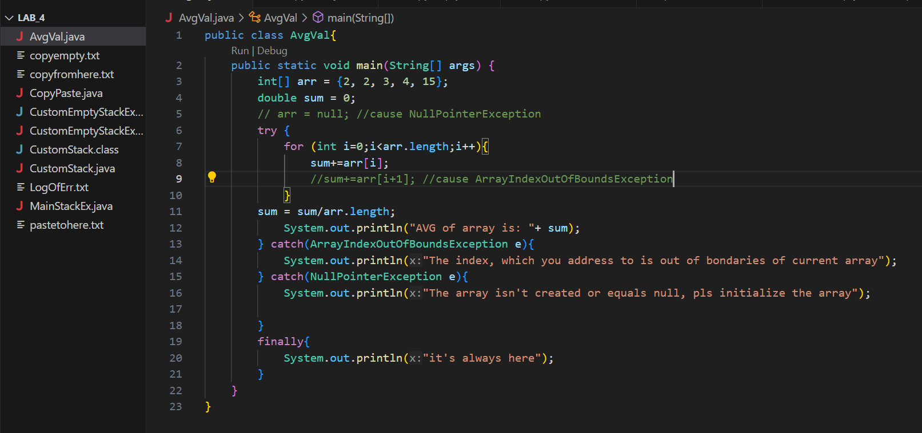

Создадим метод мэйн, который считает среднее арифметическое аргументов массива. Облачим часть кода, которая может вызывать исключения в блок try, а далее обработаем исключения, при которых мы выходим за границы массива, или мы пытаемся работать с массивом, который является неинициализированным (=null). Блок finally исполняется, даже если было выброшено исключение.

**Задание 2:**

Необходимо написать программу, которая будет копировать содержимое

одного файла в другой. При этом программа должна обрабатывать

возможные ошибки, связанные с:

Вариант 1 Вариант 2

Открытием и закрытием файлов Чтение и записью файлов

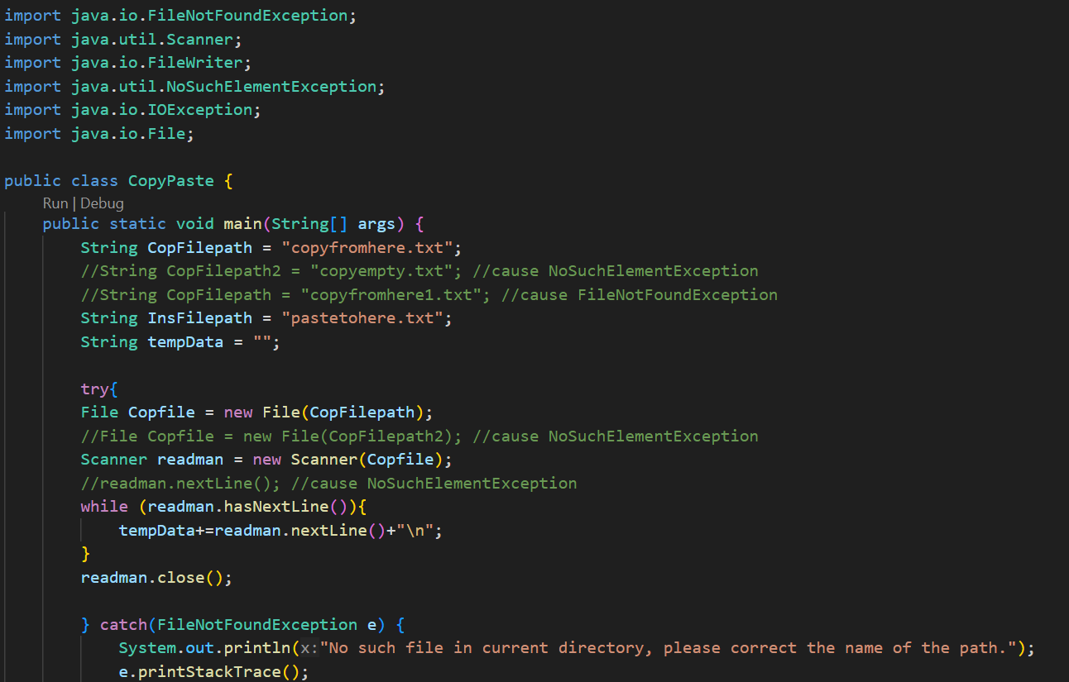

Для начала импортируем все необходимые элементы, а это исключения, которые мы будем обрабатывать и классы и для копирования текста из одного файла и записи в другой. FileNotFoundException выбрасывается в случае, когда наш файл не найден по указанному пути. Метод printStackTrace() выводит в консоль обширную информацию о выброшенном исключении.

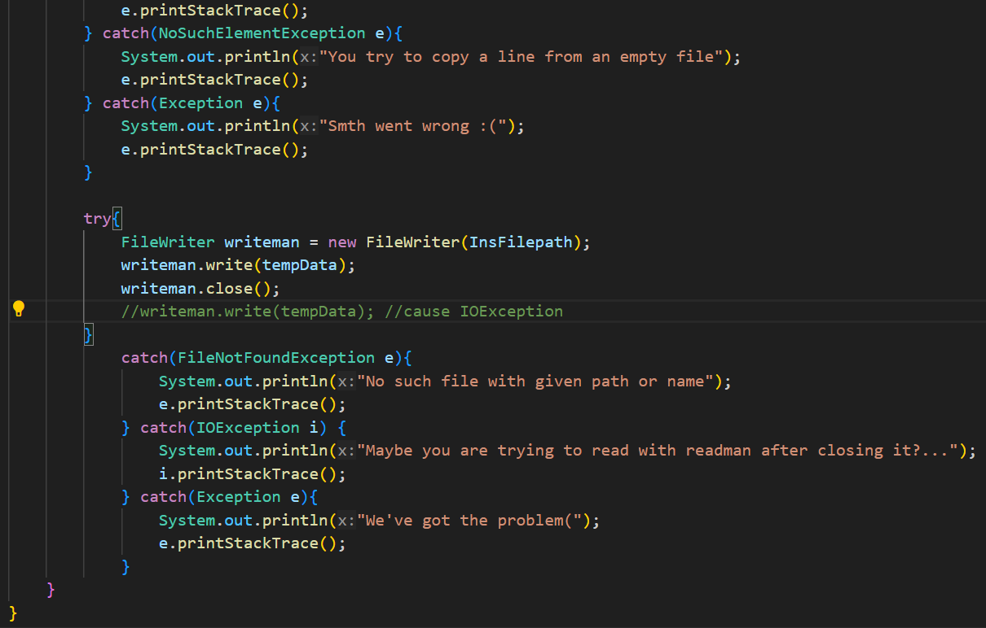

NoSuchElementException появляется, когда мы пытаемся скопировать строку из пустого файла с помощью сканнера. IOException же возникает, когда мы после закрытия врайтера пытаемся записать что то в другой файл. Стоит отметить, xnj в конце конструкции try-catch мы располагаем исключение Exception, которое стоит в классификации исключений выше двух предыдущих и соответствует любому исключению при его обработке. Чем выше иерархия исключения, тем ниже оно стоит в структуре try-catch.

**Задание 3:**

Создайте Java-проект для работы с исключениями. Для каждой из восьми

задач, напишите свой собственный класс для обработки исключений.

Создайте обработчик исключений, который логирует информацию о

каждом выброшенном исключении в текстовый файл.

***Вариант 5:***

Создайте класс CustomEmptyStackException, который будет

использоваться для обработки исключения EmptyStackException.

Напишите класс CustomStack, имитирующий стек, и, если происходит

попытка извлечь элемент из пустого стека, выбрасывайте исключение

CustomEmptyStackException.

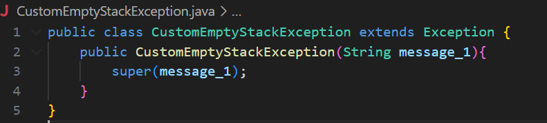

Создадим свой собственный класс исключений, который наследует класс Exception (все исключения, которые мы создаём, должны наследовать его) и создадим для него лишь конструктор с параметром, которым будет являться сообщение об ошибке. Конструктор нашего класса-исключения вызывает родительский конструктор класса Exception.

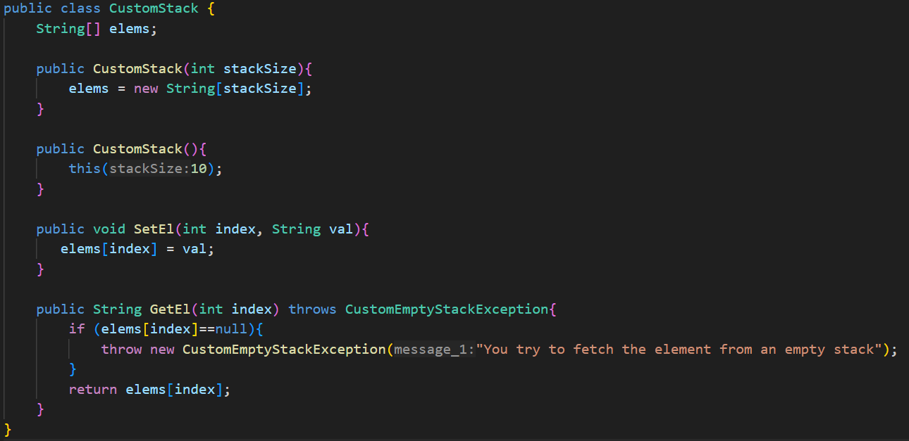

Теперь создадим наш класс, для создания стэков, где будем хранить строки и назначать количество элементов в массиве (стэке) при инициализации. Стоит обратить внимание на метод, который может вызывать исключение. В нём мы вначале прописываем с помощью ключевого слова throws, какое исключение он выкидывает, а затем условие при котором это происходит. В данном случае — когда мы обращаемся к пустому элементу массива (само исключение себя не выкинет и нам нужно указать, когда это должно случаться).

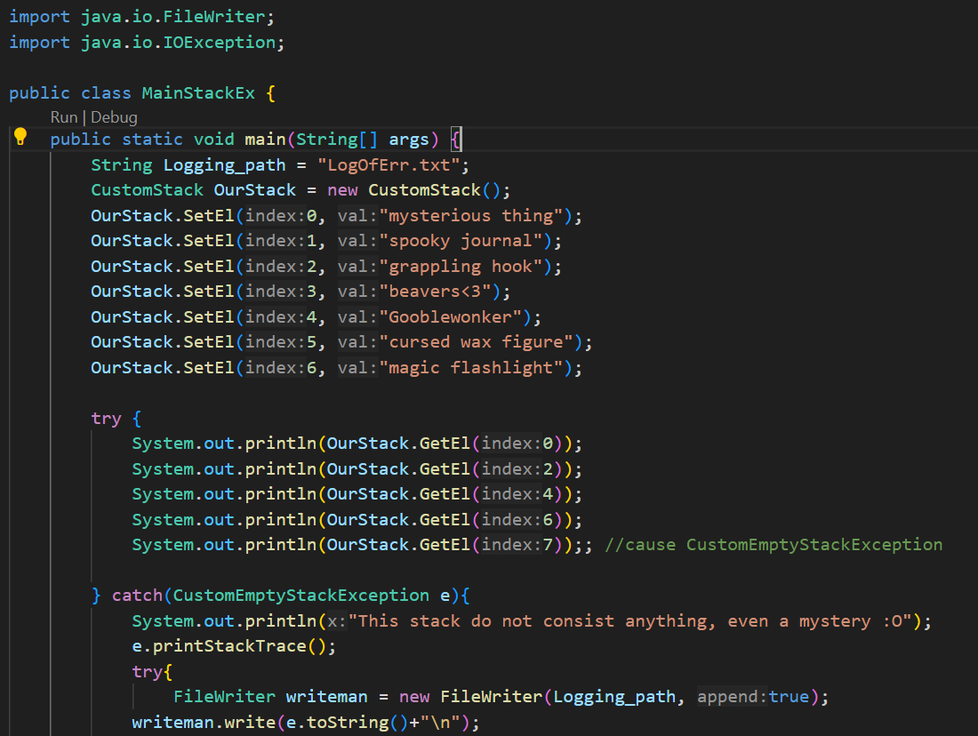

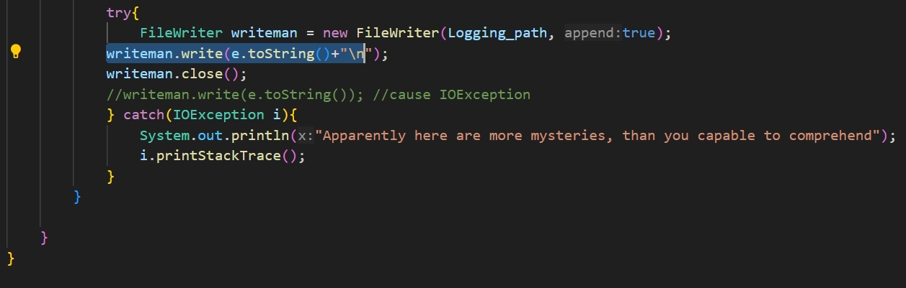

И наконец напишем файл мэйн, в котором заполним объект нашего стока значениями, а затем попытаемся их вывести и при возникновении исключений обработаем известным нам способом.

Помимо прочего мы записываем исключение, касающееся попытки извлечения из стэка пустого значения с помощью известного нам из второго задания этой лабораторной класса FileWriter, в отдельный текстовый файл. Таким образом мы реализуем логгирование.

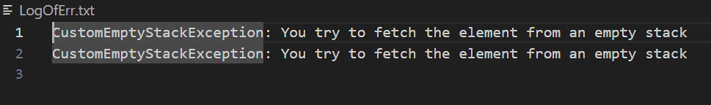

Для наглядности продемонстрируем, как выглядят мои исключения в консоли, когда они возникают при выполнении программы.

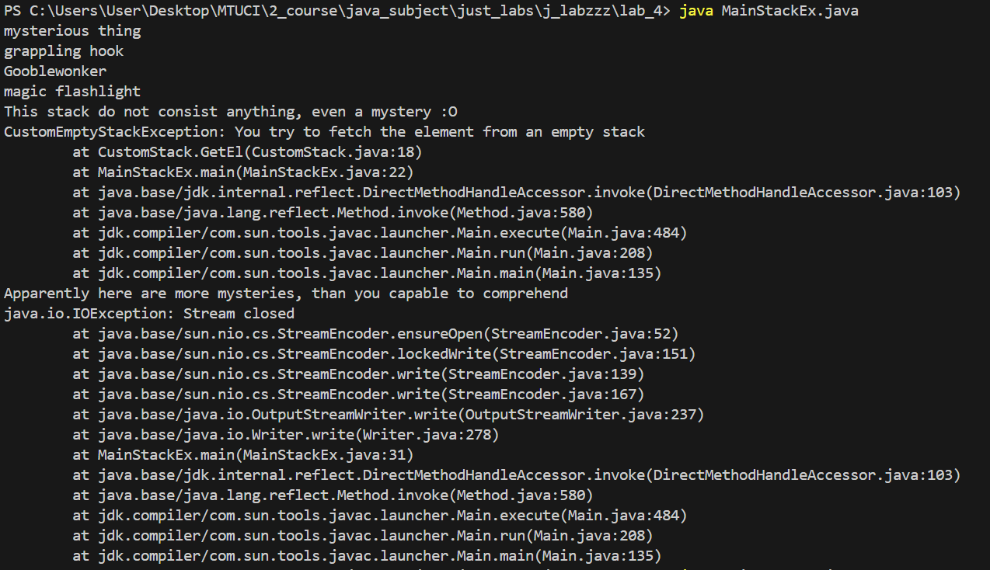

**Вывод:** Мы ознакомились со структурой и иерархией исключений в джава и с их практическим применением.

А также поняли как они работают и научились взаимодействовать с ними, обрабатывая.

Более того, мы научились создавать собственные исключения и контролировать их поведение.